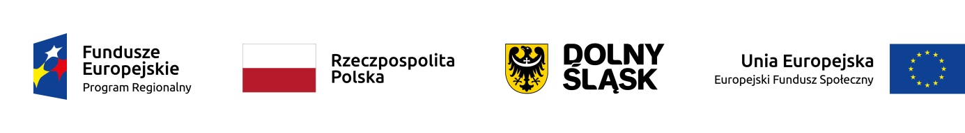

Projekt współfinansowany ze środków Unii Europejskiej – Europejskiego Funduszu Społecznego oraz ze środków Samorządu Województwa Dolnośląskiego w ramach Regionalnego Programu Operacyjnego Województwa Dolnośląskiego 2014-2020

Powiat Głogowski informuje, że otrzymał grant na wspieranie Domów Pomocy Społecznej i Szpitali   
w walce z epidemią COVID-19 w ramach projektu „Przeciwdziałanie wykluczeniu społecznemu spowodowanemu przez COVID-19” nr RDPS.09.03.00-02.0022/20 współfinansowanego przez Unię Europejską w ramach Europejskiego Funduszu Społecznego, Działania 9.3 Dostęp do wysokiej jakości usług zdrowotnych, Regionalnego Program Operacyjnego Województwa Dolnośląskiego 2014-2020.

**Grant przyznany dla Domu Pomocy Społecznej „Magnolia” ul. Neptuna 22/24, 67-200 Głogów wynosi 94 113,03 zł.**

**Grant przyznany dla Głogowskiego Szpitala Powiatowego sp. z o.o. ul. Kościuszki 15, 67-200 Głogowów wynosi 583 164,00 zł.**